ESCOLA MUNICIPAL DE EDUCAÇÃO BÁSICA ALFREDO GOMES.
DIRETORA: IVÂNIA NORA.
ASSESSORA PEDAGÓGICA: SIMONE ANDRÉA CARL.
ASSESSORA TÉCNICA ADM.: TANIA N. DE ÁVILA.
PROFESSORA: ELIANE KARVASKI
CATANDUVAS, 12 A 16 DE OUTUBRO – SC
ANO 2020 - TURMA 3ºANO

ATIVIDADES DIFERENCIADAS PARA OS ALUNOS: BRAYAN, TONY E KAIQUE DOMINGO.

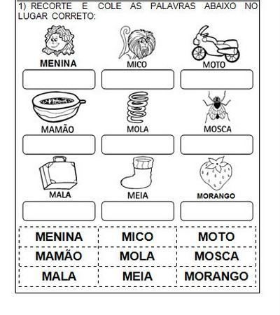
COM A AJUDA DE ALGUÉM, LEIA AS PALAVRAS, RECORTE E COLE NO LUGAR CORRETO:

